Sistemas Operativos en Red
UT 2 | Active Directory. Gestión de dominios.
Nombre y Apellido | Nuria Gutiérrez Liaño | Nº 214
Simula la configuración del bosque siguiente a partir del dominio apuntes.tk ( con un controlador de dominio y un equipo miembro por cada dominio. La IP del controlador de dominio primario ha de ser 172.1.1.100)
W 2008 Server controladorRespaldo
172.1.1.101
172.1.1.100
1
controladorRespaldo.Apuntes.tk



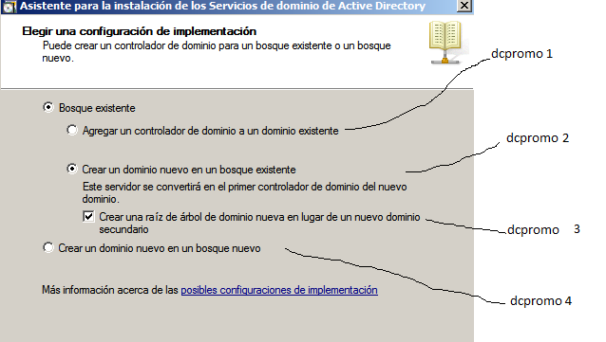
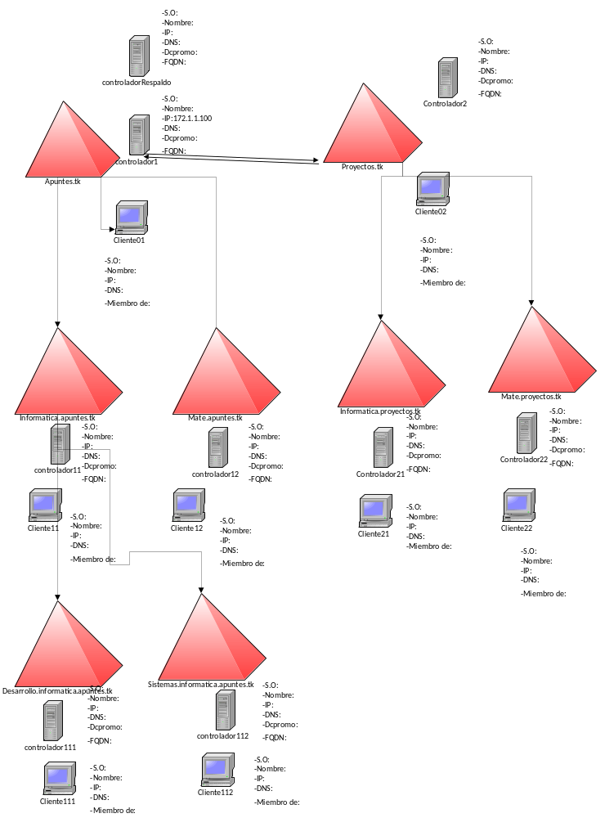
W 2008 server
Controlador 2
172.1.1.106
172.1.1.100/172.1.1.101
1
Controlador2.proyectos.tk

W7
Cliente01
172.1.1.130
172.1.1.100/172.1.1.101
Apuntes.tk

W7
Cliente02
172.1.1. 135 172.1.1.100/172.1.1.101
Cliente02.proyectos.tk

W 2008 server
Controlador11
172.1.1.102 172.1.1.100/172.1.1.101
2
Controlador11.informatica.apuntes.tk

W 2008 server
Controlador12
172.1.1.104
172.1.1.100/172.1.1.101 2
Controlador12.mate.apuntes.tk

W 2008 server controlador21
172.1.1.107
172.1.1.100/172.1.1.101 2
Controlaodor21.informatica.proyectos.tk

W 2008 server
Controlador 22
172.1.1.108
172.1.1.100/172.1.1.101
2
Controlador22.mate.proyectos.tk

W7
Cliente11
172.1.1. 131 172.1.1.100/172.1.1.101informatica.apuntes.tk

W7
Cliente111
172.1.1. 133 172.1.1.100/172.1.1.101
Cliente111.mate.apuntes.tk

W7
Cliente111
172.1.1. 136 172.1.1.100/172.1.1.101
Cliente21informatica.proyectos.tk

W7
Cliente22
172.1.1. 1367 172.1.1.100/172.1.1.101
Cliente22.mate.proyectos.tk

W 2008 server
Controlador 111
172.1.1.103
172.1.1.100/172.1.1.101

Controlador111.desarrollo.informatica.apuntes.tk

W 2008 server
Controlador 2
172.1.1.105
172.1.1.100/172.1.1.101
1
Controlador112.sistemas.informatica.apuntes.tk

W7
Cliente111
172.1.1. 132 172.1.1.100/172.1.1.101
Cliente111.desarrollo.informatica.apuntes.tk

W7
Cliente111
172.1.1. 134 172.1.1.100/172.1.1.101
Cliente112.sistemas.informatica.apuntes.tk

W 2008 server
Controlador 1

172.1.1.100/172.1.1.101
4
Controlador1.apuntes.tk

